新 书 推 荐

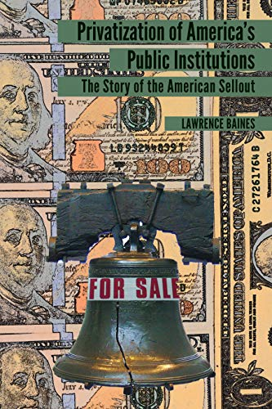
中文书名：《美国公共机构的私有化——讲述美国公共机构的背弃》
英文书名： Privatization of America’s Public Institutions --The Story of the American Sellout
作 者：Lawrence Baines
出 版 社：Peter Lang
代理公司：ANA/Connie
出版时间：2019年6月
代理地区：中国大陆、台湾
页 数：190页
审读资料：电子材料（暂无）
类 型：大众社科/教育

内容简介：

该书讲述了美国公共机构转型为私企的过程，展示了盈利目标如何导致标准的下降。

《美国公共机构的私有化》一书描述了军队、 K-12（美国义务教育）公立学校、公立大学和学院以及监狱向私企的转变。这些企业专注于为少数人创造利润。在许多情况下，私有化限制了资源可达性，加剧不同群体间的隔离，造成标准下降，成本增加以及品质的降低。

作者简介：

劳伦斯·贝恩斯（Lawrence Baines）(德克萨斯州大学奥斯汀分校的博士)是奥克拉荷马大学的教授。曾在两所高等教育机构担任主席，是十一本书的作者或合著者。

媒体评价：

“劳伦斯 · 贝恩斯对近期美国军事，教育实践激进变革之间的重要联系做出了清晰、可读、且令人震惊的解释，企业的商业化往往损害了公共利益。美国公共机构的私有化对复杂的、令人不安的美国文化变革提出批判性理解，而受教育的公民却很少有机会接触到这些变革。它让我们深刻认识到，在这场我们最重要的公共机构私有化的运动中，我们国家的未来将遭遇什么。”
——苏珊 · 莱尔德（Susan Laird），美国教育研究协会前主席

“我们的军队、 K-12学校和监狱的私有化至少从20世纪90年代罗纳德·里根总统任期就开始了。但是，我们在这种私有化方面走了多远? 在美元、效率和我们对自己的道德感方面我们又付出了多少代价？劳伦斯 · 贝恩斯在这本优秀、有条理、充满激情的书中探索了这些问题。这是一本有价值、有洞察力的书。”
——史蒂文·琼斯 Steven P. Jones，密苏里州立大学教育基金会教授，《责怪教师: 教育改革的情感原因》（Blame Teachers: The Emotional Reasons for Educational Reform）一书的作者

“贝恩斯教授做了项非凡的工作，揭示了公共机构内部正在发生的根本性变化。但更重要的是他认识到我们的民主和文化正处在危险中——远离共同利益，走向极少数人的利益。他展示了我们政治选择的结果，以及这些选择是如何对我们的文明产生负面影响的。强烈推荐!”
——罗伯特·埃利斯（Robert Ellis），慈善家和企业家

本书目录：

数据
表格
致谢
引言: 公共还是私有？
军队私有化: 从战争屠杀中获利
私有化惩戒: 从苦难中赚钱
私有化 K-12公立教育: 利润动机如何改变学校
公立高等教育私有化: 出卖母校
美国背弃
索引

谢谢您的阅读！
请将回馈信息发至：萧涵糠(Connie Xiao)
安德鲁﹒纳伯格联合国际有限公司北京代表处
北京市海淀区中关村大街甲59号中国人民大学文化大厦1705室, 邮编：100872
电话：010-82449325
传真：010-82504200
Email: Connie@nurnberg.com.cn
网址：www.nurnberg.com.cn
微博：http://weibo.com/nurnberg
豆瓣小站：http://site.douban.com/110577/
微信订阅号：ANABJ2002


